**Занятие по аппликации Тема: «Скоро будет праздник»**

**Цель:** Учить соотносить цвета в композиции определённого содержания из готовых фигур, самостоятельно находить место флажкам и шарикам. Учить красиво, располагать изображения на листе.

**Задачи:**

**Образовательные**: Закреплять знание детей о весеннем празднике 1 мая. Умение накладывать готовые формы.

**Развивающие:** Развивать творческие способности: внимание, мышление, располагать изображение на листе.

**Воспитательные**: Воспитывать аккуратность в работе, чувство патриотизма, умение работать на занятии.

**Предварительная работа:** Рассматривание праздничные иллюстрации чтения стихотворения.

**Ход НОД:**

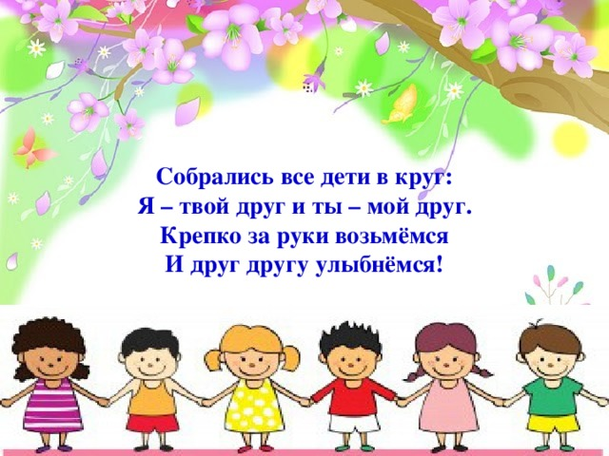

**Воспитатель.**

Ребята, послушайте стихотворение, и вы узнаете какой праздник, мы будем отмечать.

Расцвела страна родная

Песни звонкие слышны

Здравствуй праздник 1 мая

Праздник дружбы и весны.

Воспитатель: Ребятки, совсем скоро мы будем отмечать праздник 1 мая.

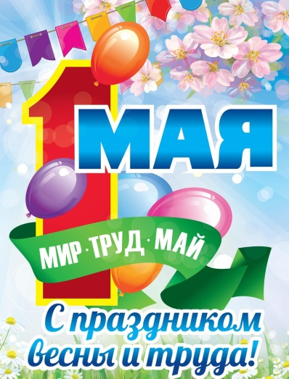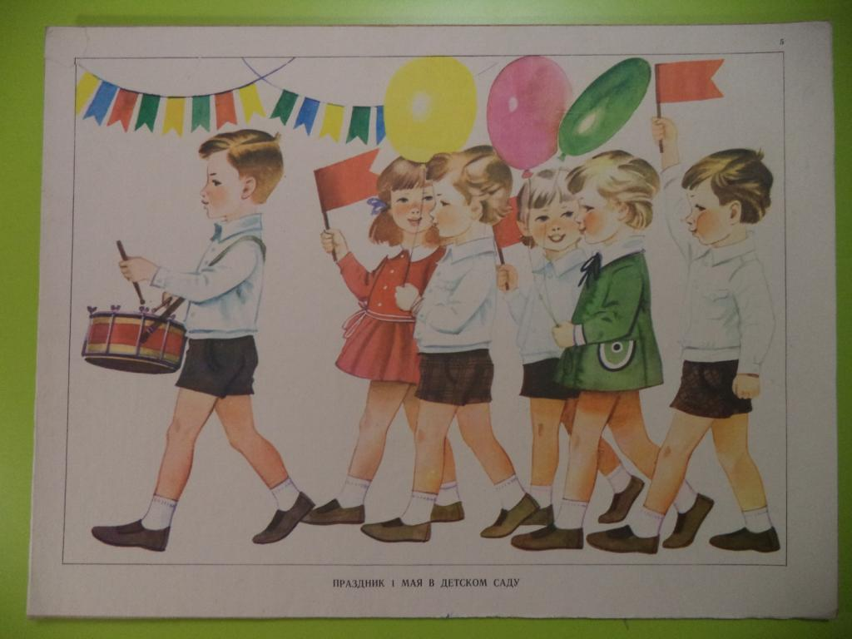

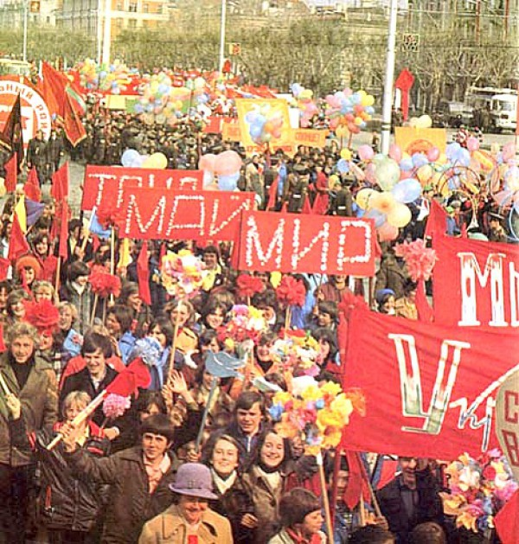

[**https://vk.com/away.php?utf=1&to=https%3A%2F%2Fyoutu.be%2FzeGFlE3oT8I**](https://vk.com/away.php?utf=1&to=https%3A%2F%2Fyoutu.be%2FzeGFlE3oT8I)

**Воспитатель:** [1 мая](https://infourok.ru/go.html?href=http%3A%2F%2Fped-kopilka.ru%2Fstihi-dlja-detei%2F1-maja-stihi-dlja-detei-o-prazdnike-1-maja.html) мы отмечаем Праздник весны и труда. Это праздник всех, кто трудится, праздник людей разных профессий: рабочих, учёных, врачей, учителей. Праздник весны и труда принято отмечать красочными шествиями, демонстрациями. Люди берут с собой воздушные шарики, флажки, цветы. А чтобы было шумно и весело — свистульки , барабаны, трещотки. 1 мая повсюду звучит музыка, играют оркестры. Все поют и танцуют. На ярких плакатах написаны слова: «МИР», «МАЙ», «ТРУД».

- В честь такого замечательного праздника я предлагаю сделать праздничные открытки , и украсить их воздушными шарами, и флажками.



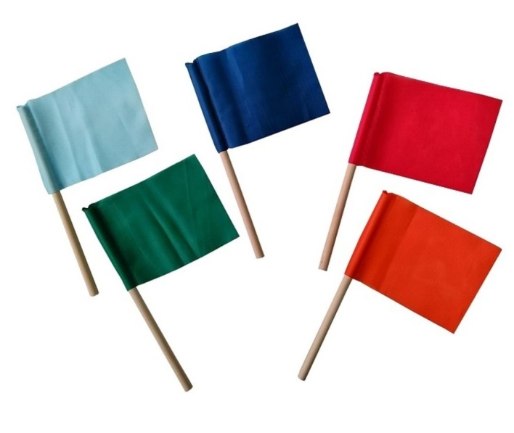

Но, прежде чем мы начнем делать, открытку, мы немного отдохнем.

**Физминутка:**

Топай мишка

Хлопай мишка

Посиди со мной братишка

Руки вверх, вперед и вниз

Улыбайся и садись.

А теперь сделаем пальчиковую гимнастику

На двери висит замок *(пальцы в «замочек»)*

Кто его открыть бы смог?

Мы замочком постучали, *(стучать о стол «замочком».)*

Мы замочком повертели, *(повернуть замочек вправо - влево)*

Мы замочком покрутили *(круговые движения «замочком»)*

И открыли! *(показали ладошки)*

Вос-ль: Рассмотрим, на наших открытках уже нарисованные ниточки и палочки . Подумайте ,чего же не хватает ?

Дети: Шариков и Флажков.

Вос-ль: Какой формы воздушные шары?

Дети: Круглой.

Вос-ль: Каким цветом воздушные шарики?

Вос-ль: Что есть у шарика?

Дети: Ниточка

Вос-ль: Каким цветом шары

Дети: Красные, зеленые, синие, желтые.

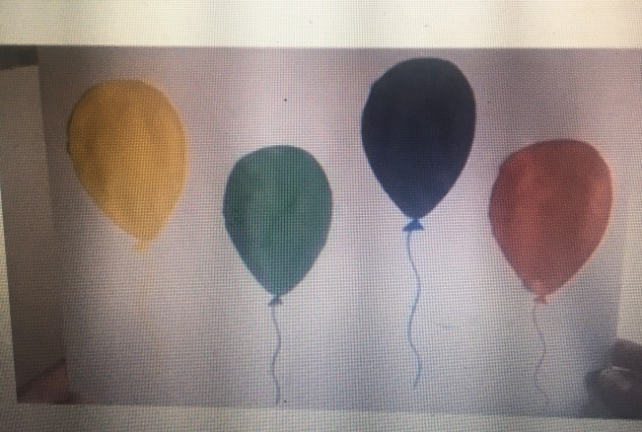 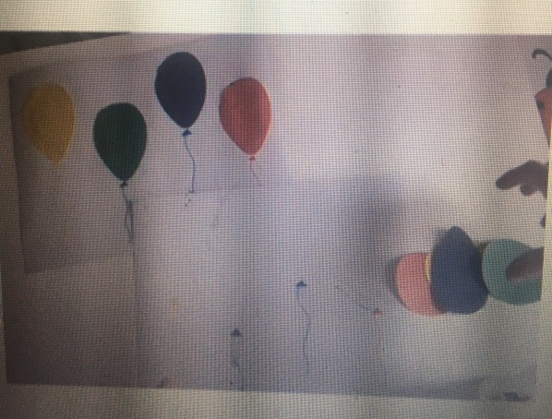

Вос-ль: Сколько всего шаров?

Дети: Много

Вос-ль: Какой формы флажки? Каким цветом? Что есть у флажков?

Дети: палочка.

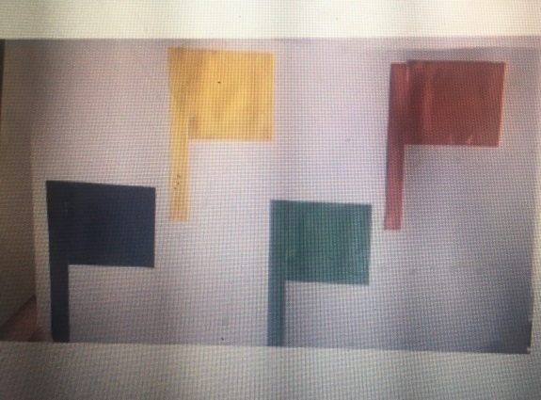 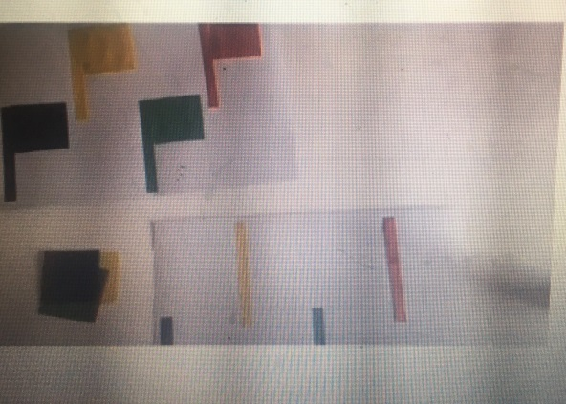

Показ способа выполнения.

1) Соотношу цвета, шариков к верёвочкам, флажки к палочкам.

2) Беру шаблон, кладу на подложку и с помощью клея промазываю, затем приклеиваю на открытку.

3)Плотно прижимаю деталь с помощью салфетки.

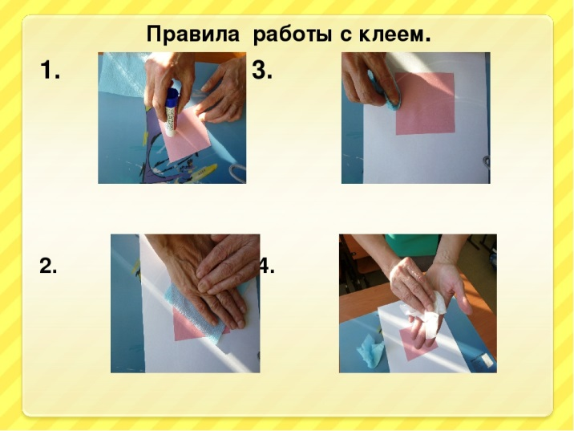

Дети приступают к работе. Самостоятельная работа.

<https://vk.com/away.php?utf=1&to=https%3A%2F%2Fwww.youtube.com%2Fwatch%3Fv%3Dy58tWXakj4E>

Итог: Какой праздник будем отмечать? Что мы сделали на 1 мая?